《模拟电子技术》测试题八
- 填空题（共20分，每空1分）
1、空穴是 型半导体中的多数载流子，是 型半导体中的少数载流子。
2、在杂质半导体中，多数载流子的浓度主要取决于 ，而少数载流子的浓度则与 有很大关系。
3、三极管用来放大时,应使发射结处于 偏置,集电结处于 偏置。
4、多级放大器级间耦合方式一般有 、变压器耦合和 三种。
5、为了稳定放大倍数、改善非线性失真等性能,应引入 负反馈;若要稳定静态工作点,在放大电路中应引入 负反馈。
6、对理想运算放大器组成的基本运算电路,它的反相输入端和相同输入端之间的电压相等,这称为“ ”。运放的两个输入端电流为零,这称为“ ”。
7、功率放大电路输出具有较大功率来驱动负载,因此其输出的 和电流信号的幅度均较大,可达到接近功率管的 参数。
8、正弦波振荡电路的起振条件是 ，振荡的平衡条件是 。
9、获取小功率直流稳压电源的途径是降压、 、 、稳压。
10、用万用表判别三极管的类型与三个电极时,应将它置于 挡，测量各个电极间的 。

二. 选择题（共20分，每题2分）
1、二极管两端加上正向电压时（ ）
A．一定导通 B．超过死区电压才能导通
C．超过0.7伏才导通 D．超过0.3伏才导通
2、对三极管放大作用的实质，下面说法正确的是（ ）
A. 三极管可以把小能量放大成大能量
B. 三极管可以把小电流放大成大电流
C. 三极管可以把小电压放大成大电压
D. 三极管可用较小的电流控制较大的电流
3、影响放大器静态工作点稳定的最主要因素是（ ）
A.温度的影响 B.管子参数的变化
C.电阻变值 D.管子老化
4、既能放大电压,也能放大电流的是 组态放大电路;可以放大电压,但不能放大电流的是 组态放大电路;只能放大电流,但不能放大电压的是 组态放大电路。（ ）
A.共射 共集 共基
B.共集 共射 共基
C.共射 共基 共集
D.共基 共集 共射
5、场效应管是一种 器件，三极管是一种 器件（ ）
A.两者都是电压控制
B.两者都是电流控制
C.前者为电压控制，后者为电流控制
D.前者为电流控制，后者为电压控制
6、构成反馈电路的元器件 。( )
A.只能是电阻、电容等无源元件
B.只能是晶体管
C.可以是无源元件,也可以是有源器件
D.只能是集成运放等有源器件
7、差分放大电路是为了 而设置的,它主要通过 来实现。( )
A.稳定放大倍数 增加一级放大
B.提高输入电阻 采取两个输入端
C.克服零点漂移 利用两半电路和器件参数对称
D.扩展通频带 采取两个输出端
8、功率放大器工作在甲类状态时的效率比在乙类时的效率（ ）
- 高
- 低
- 相等
- 无法判断
9、用万用表判别放大电路中处于正常工作的某个BJT的类型(指NPN型还是PNP型)与三个电极时,以测出 最为方便。（ ）
A.各极间电阻
B.各极对地电位
C.各极电流
D.各极间电压
10、电路如图所示，设二极管正向电阻为零，反向电阻无穷大，则电压Ｕ_{AB}为（ ）
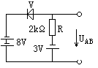
A.-3伏
B.5伏
C.8伏
D.-8伏

三．判断正误（共10分，每题1分;正确的画“√”，错误的画“×”）
1、本征半导体中没有空穴和自由电子。（ ）
2、由于N型半导体中的多数载流子是自由电子，所以N型半导体带负电。（ ）
3、三极管的集电极和发射极不能互换使用。（ ）
4、放大电路的直流负载线和交流负载线不相交。( )
5、OCL电路中输入信号越大,交越失真也越大。（ ）
6、分压式偏置放大电路的静态工作点比固定偏置放大电路的稳定。（ ）
7、放大电路中，反馈元件直接接在信号输出端的为电压反馈。( )
8、需要一个电流控制的电压源，应选用电压并联负反馈。( )
9、虚断只适用于运放的线性工作情况下。（ ）
10、使用集成稳压器时，若管耗较大，器件应加装适当的散热器。（ ）

四、分析简答题（15分）
1、判断下图的反馈类型，写出判断依据（10分）
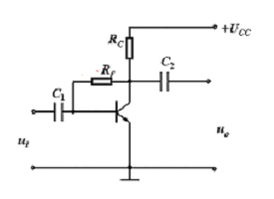

2、用相位平衡条件判断下图能否产生振荡（5分）
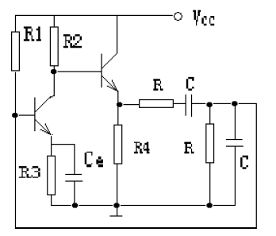

五、计算题（35分）
1、（5分）如图所示，二极管D为理想二极管，电阻R＝5K。判断图中二极管是导通还是截止，并求出A、O两点间的电压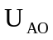值。
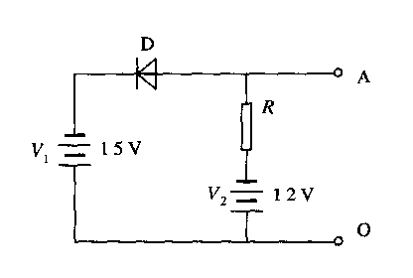

2、（5分）测得工作在放大电路中的三极管的各个电极的电位如下图所示，判断它是硅管还是锗管；并判断管型(是NPN还是PNP)；在图上标明三个电极的名称。
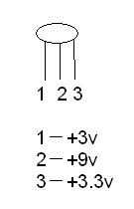

3、（15分）电路如图所示，已知：V_{CC}=12V，R_{S}=10kΩ，R_{B1}=120kΩ，R_{B2}=39kΩ，R_{C}=3.9kΩ，R_{E}=2.1kΩ，R_{L}=3.9kΩ，V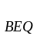=0.7V，电流放大系数β=50，电路中电容容量足够大，试求：
（1）静态工作点I_{BQ}、I_{CQ}、V_{CEQ}
（2）放大器的电压放大倍数A_{u}、输入电阻r_{i}和输出电阻r_{o}
u_{s}
R_{B1}
C₂
+
R_{B2}
R_{S}
+V_{CC}
+
R_{E}
C_{E}
R_{L}
V
C₁

_
+

_
R_{C}

4、（10分）运放电路中，R1=100Ω，R2=50Ω,R3=50Ω,R4=60Ω,Rf=100Ω,u_{i1}=2V，u_{i2}=-3V，试求输出电压u_{o}的值。
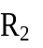
R₃
∞
- A₁ +
+
∞
- A₂ +
+

u_{i1}
u_{i2}
u_{o}
R_{f}
R_{f}
u_{o1}
R₄

